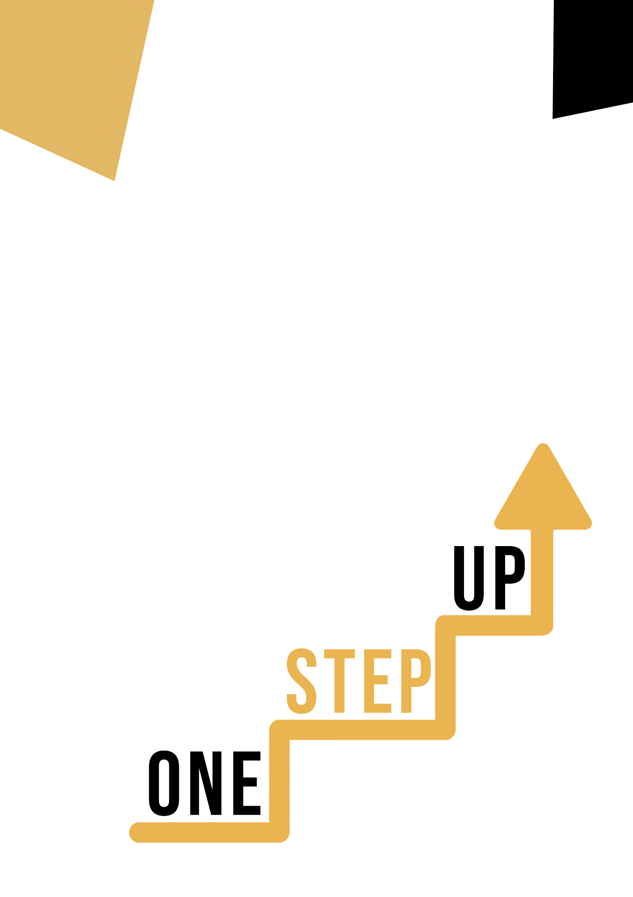
<Obszar kompetencji i temat przekrojowy>
Podręcznik dla dorosłych

Zasoby do mikrouczenia się w celu ponownego zaangażowania nisko wykwalifikowanych dorosłych słuchaczy w edukację i szkolenia

Podręcznik dla nauczycieli dorosłych
Plan lekcji
Celem tego krótkiego podręcznika jest wsparcie doświadczonego edukatora pracującego z nisko wykwalifikowanymi i zmarginalizowanymi dorosłymi słuchaczami o zróżnicowanych potrzebach w korzystaniu z materiałów wideo i arkuszy ćwiczeń dostarczonych w pakiecie zasobów do mikrokształcenia w celu ponownego zaangażowania nisko wykwalifikowanych dorosłych słuchaczy w centrum i społeczności. W tym krótkim podręczniku przedstawimy podstawowe informacje na temat tematu omawianego w materiale wideo i udzielimy wskazówek, które pomogą ci wprowadzić i wdrożyć towarzyszące ćwiczenie z dorosłymi uczniami w twojej grupie. Ćwiczenie, które zostało opracowane, aby towarzyszyć zasobom wideo, ma na celu dalsze rozwijanie ich zrozumienia tematu przedstawionego w zasobach wideo. Wreszcie, niniejszy podręcznik przedstawi również kilka pytań podsumowujących, które można wykorzystać w grupie dorosłych uczniów, aby ocenić przyjazność dla użytkownika i jakość wykonanego z nimi ćwiczenia.

Temat tego podręcznika odnosi się do zasobów dyscyplin artystycznych (świadomość kulturowa i kompetencje w zakresie ekspresji).

Wprowadzenie do tematu
Dyscypliny artystyczne obejmują szeroki zakres dziedzin kreatywnych, z których każda ma swój własny, unikalny styl, techniki i tradycje. Dyscypliny te są istotne nie tylko ze względu na ich wartość estetyczną, ale także ze względu na ich znaczenie kulturowe. Służą jako środek wyrazu, komunikacji i refleksji, odzwierciedlając różnorodne doświadczenia, przekonania i wartości społeczeństw i jednostek.
Świadomość kulturowa i kompetencje w zakresie ekspresji odnoszą się do zdolności rozumienia i doceniania znaczenia dyscyplin artystycznych w różnych kulturach, a także umiejętności skutecznego przekazywania pomysłów, emocji i doświadczeń poprzez sztukę. Rozwijanie tych kompetencji wymaga zrozumienia historycznego i kulturowego kontekstu różnych dyscyplin artystycznych, a także docenienia różnorodnych perspektyw i doświadczeń, które kształtują ekspresję artystyczną.
W tym kontekście odkrywanie dyscyplin artystycznych może pomóc jednostkom rozwinąć głębsze zrozumienie i docenienie różnorodności kulturowej, jednocześnie wspierając ich zdolności twórcze i umiejętności krytycznego myślenia. Od malarstwa i rzeźby po muzykę i taniec, każda dyscyplina artystyczna oferuje unikalny sposób wyrażania siebie i angażowania się w otaczający nas świat.

Wprowadzenie do działania
W materiałach dla uczących się, dorośli uczniowie mają wyjątkową okazję, aby zagłębić się w studium przypadku innowacyjnego projektu "Eadrainn / Between Us" w Irlandii i Szkocji i odkryć, w jaki sposób pomógł on dorosłym rozwinąć ich świadomość kulturową i umiejętności ekspresji poprzez taniec. Uczniowie mają również możliwość zaangażowania się w zabawne i interaktywne zajęcia "Kultura w kolażu: Tworzenie tożsamości wizualnej", podczas którego dowiedzą się, jak stworzyć kolaż na temat tego, co ich zdaniem reprezentuje ich tożsamość kulturową, a także staną się bardziej świadomi kulturowo i ekspresyjni w tym procesie. Dzięki temu możesz zainspirować uczniów do odkrycia, jak nawet najbardziej nieprawdopodobne działania mogą prowadzić do znacznej poprawy ich świadomości kulturowej i umiejętności ekspresji.

Korzystanie z tego zasobu w grupie
Aby korzystać z tego zasobu z dorosłymi uczniami w lokalnej grupie, zalecamy rozpoczęcie od pokazania im materiału wideo w celu wprowadzenia tematu Dyscyplin artystycznych (świadomość kulturowa i kompetencje w zakresie ekspresji). Ten film pomoże uczestnikom zrozumieć temat przed rozpoczęciem ćwiczenia z materiałami dla uczestników. Gdy zdobędą ogólną wiedzę na ten temat, będą mogli rozpocząć rozdawanie materiałów. W tym celu zalecamy wydrukowanie jednej ulotki dla każdego uczestnika. Wszystko, czego uczniowie potrzebują do tego zasobu, to długopis do wypełnienia ulotki dla ucznia i komputer do obejrzenia filmu. Ukończenie tego materiału zajmie łącznie godzinę.

Pytania podsumowujące
Oto kilka potencjalnych pytań podsumowujących, nad którymi uczestnicy mogą się zastanowić po zakończeniu przypadku i ćwiczenia:
- Co najbardziej zaskoczyło Cię w projekcie "Eadrainn / Between Us" w Irlandii/Szkocji?
- W jaki sposób projekt "Eadrainn / Between Us" wykroczył poza zwykłe nauczanie świadomości kulturowej i umiejętności ekspresji?
- Jaki jest jeden kluczowy wniosek, który wyniesiesz z tego studium przypadku i ćwiczenia? Jak zastosujesz je we własnym życiu lub pracy?
- Jakie były Twoje doświadczenia podczas zajęć "Kultura w kolażu: Tworzenie tożsamości wizualnej"? Czy uznałeś je za pomocne w poprawie świadomości kulturowej i kompetencji w zakresie wyrażania opinii?
- W jaki sposób można włączyć dyscypliny artystyczne do programów edukacyjnych lub szkoleniowych dla nisko wykwalifikowanych dorosłych, aby poprawić ich świadomość kulturową i umiejętności ekspresji?

